Tudnivalók a gyakrolatokhoz

Az adatbázis elérése:

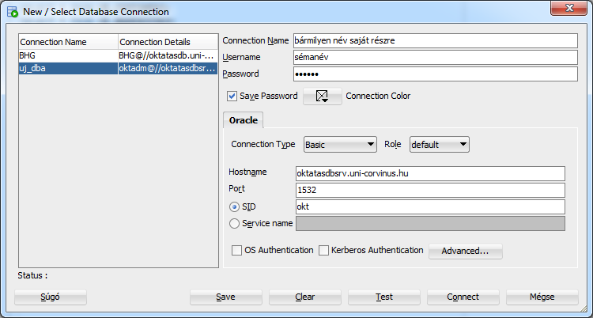

Lehet, hogy én nem mentetném el velük a jelszavukat, mert ha minden órán használniuk kell, akkor hátha megjegyzik, és nem a vizsgán lesz gáz egy esetleges profilösszeomlás miatt „elfelejtett” jelszó. – Ez csak egy ötlet.

Minden oktatónak két sémája van. Az egyik előtagja OKT_, a másiké GI17_. Az elsőnek oktatói szerepe van, a másik teljesen ugyanolyan, mint minden mezei hallgatóé.

Én órán mindkettővel bent szoktam lenni. Mutatni a dolgokat a hallgatóival szoktam, hogy ugyanazt lássák, amit én. A másik azért praktikus, mert ha közben jönnek rá, hogy elkotorták a jelszavukat, akkor gyorsan tudunk nekik újat csinálni. (Én elnémított kivetítővel oda szoktam őket hívni a gépemhez. Megnyitom a DBA ablakban a Security/Users/adott usernév Edit ablakát és ott kell beírniuk kétszer az új jelszót.) Az első hetekben tömegével várhatóak ilyenek, a későbbiekben ez fogyatkozik. alter user <username> identified by <newpassword>

A jogosultságaitokat meg tudjátok nézni a dba ablakban. A jelszavatokat változtassátok meg és jegyezzétek meg!

A hallgatók is le tudnak kérdezni minden táblát és minden katalógus táblát.

Lesz egy MINTA nevű séma, ott lesz fent minden mintatábla, amit órán, vagy gyakorláshoz a hallgatók használhatnak. Az órai táblákat is oda teszem fel. Az Oracle mintatáblák (amik a példatárban szerepelnek) a SCOTT sémában vannak. További mintatáblák vannak az OE sémában. A Oracle dokumentációban szereplő példákhoz is kellhetnek ezek.

A hallgatókat lélekben készítsétek fel, hogy a sémáikat néha ki fogom üríteni. Fogok központilag törölni. A tárhelyünk véges, és nem szeretnék órán ezzel szórakozni, hogy mindenki tudjon normálisan törölni. Vizsga előtt is várható pl. egy ilyen törlés, hogy vizsgákon üres sémában dolgozzanak.

Az én sémám az OKT_BHG. Itt lesz egy központi névsor, amit bármikor lekérdezhettek (select * from okt_bhg.userek;). Ebben benne lesznek az azonosítók, a hozzátartozó nevek és szerepek, valamint az, hogy az adott hallgató melyik gyakorlati csoportban van. Ezt fel lehet pl. használni a hallgatók munkájának gyors ellenőrzéséhez. Pl. katalógusból kilistázni a saját csoportotok hallgatóinak minden tábláját.

A hallgatók névsorát neptunból az első 3 héten minden hétfőn és szerda este ellenőrizni fogom és ennek megfelelően frissítem az adatbázist. Ettől függetlenül az éjszaka/reggel átjelentkezőkkel lehet még gubanc. Az átjelentkezés kisebb baj (a moodleben megmutatom, hogy kell hallgatót hozzáadni), aki viszont akkor kerül csak rá a tárgyra, annak sémája sem lesz. Azt ti nem tudtok létrehozni. Az adott órán kénytelenek a szomszédjuk munkáját követni, nem fognak tudni a saját sémájukban dolgozni.

Gyakorlatok általános menete, általános tudnivalók

* késés ellen nincs adminisztratív fegyverünk, de tudatosan ne segítsünk a későknek órán, legyen nekik nehézség, hogy felvegyék a fonalat, ha elkéstek
* Legyen rutin, hogy megnyitják, használják az orcale dokumentációkat! Linkeket a központi kurzusba is fogok tenni, de szerintem tegyétek ki a saját gyakorlati kurzusotokba is.
* Az önálló feladatok sql kódját kelljen nekik feltölteni Moodle-be (nem baj, ha nincs időtök végignézni, visszajelezni, de nekik is egy kis kényszer, nektek is egy kis visszajelzés, hogy mennyire vették az adást, mi fért bele az órába, meddig jutott el a nagy többség) Meg fogom mutatni Moodle-ben, hogy hogyan lehet a válaszokat gyorsan letölteni, aztán Oracle-ben kipróbálni.
* Én szoktam óra után-előtt egy-egy katalóguslekérdezést lefuttatni, hogy lássam, hogy kb. mijük van az adatbázisban. Ne adj isten gyakoroltak-e otthon. Szoktam kicsit nagy testvért játszani, amikor van hozzá elég energiám. Azt gondolom, hogy a kellő számú gyakorló feladat biztosításán és a folyamatos számonkérésen kívül azzal lehet elősegíteni a folyamatos tanulást, ha követjük a munkájukat és ha szükséges, kicsit megböködjük őket, ha meg megérdemlik, akkor megdícsérjük őket. Érezzék a törődést ☺
* A sprint a várható bejelentkezési problémák miatt az óra végén lesz (annyiban nem praktikus, hogy el is fáradnak addigra, meg ugye az órán is előjöhet az anyag ismétlő jelleggel, nem biztosan az otthoni tanulást fogja felmérni, de hát szegény ember vízzel főz – egyelőre)
* A sprinteket szigorúan minden segédeszköz felhasználása nélkül kell megírni. Kérlek figyeljetek erre. Meg arra is, hogy időben legyen vége az órának, hogy még óra vége előtt meg tudják oldani. 5 kérdés, max 5 perc.
* Minden sprintben lesz 2 előadás kérdés és 3 gyakrolati kérdés. Mindegyikben lesz nehéz kérdés is, meg alap kérdés is. Előfordulhat, hogy néha lesz egy ismétlő alap kérdés. (Az alap kérdések visszaköszönhetnek a vizsga beugró részén.)
* A teszt megírása után nem csak a pontjukat fogják látni, hanem azt is, hogy mi lett volna a helyes válasz. Ha lesz energiám, néhol magyarázatot is fogok írni a gyakorlati tesztekhez, hogy miért az a helyes válasz, ami. – Ezt azért megígérni nem merem. **Ha van bármelyikőtöknek energiája a teszbank fejlesztésébe besegíteni, kérem jelezzétek. Megbeszéljük, hogy miben és hogyan tudtok.**